2020届高三模拟考试试卷
化 学 2020.5
本试卷分第Ⅰ卷(选择题)和第Ⅱ卷(非选择题)两部分。满分120分，考试时间100分钟。
可能用到的相对原子质量：H—1 C—12 N—14 O—16 Na—23
S—32 Cr—52 Cu—64
第Ⅰ卷(选择题 共40分)

单项选择题：本题包括10小题，每小题2分，共20分。每小题只有一个选项符合题意。
1. 下列我国科技成果所涉及物质的应用中，发生的不是化学变化的是( )

INCLUDEPICTURE "202NJHX1.tif" \* MERGEFORMAT 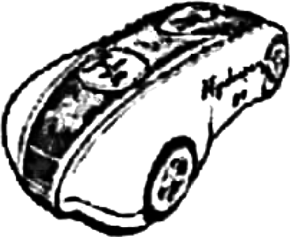 | INCLUDEPICTURE "202NJHX2.tif" \* MERGEFORMAT 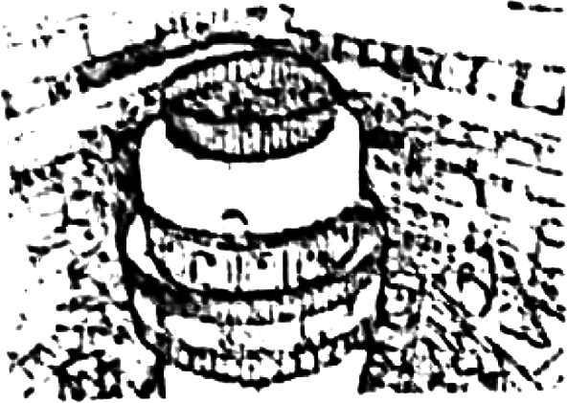 | INCLUDEPICTURE "202NJHX3.tif" \* MERGEFORMAT  | INCLUDEPICTURE "202NJHX4.tif" \* MERGEFORMAT 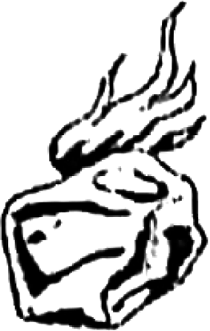
A. 甲醇低温所制氢气用于新能源汽车 | B. 氘、氚用作“人造太阳”核聚变燃料 | C. 偏二甲肼用作发射“天宫二号”的火箭燃料 | D. 开采可燃冰，将其作为能源使用
2. 下列化学用语正确的是( )
A. 中子数为10的氧原子：O B. Al^{3＋}的结构示意图：INCLUDEPICTURE "202NJHX5.tif" \* MERGEFORMAT 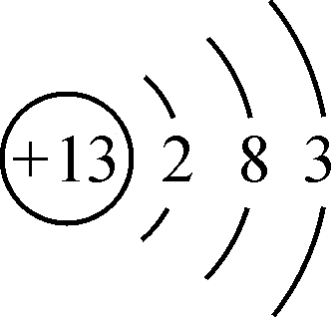
C. CCl₄分子的比例模型：INCLUDEPICTURE "202NJHX6.tif" \* MERGEFORMAT 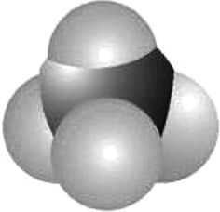 D. Na₂O₂的电子式：NaOONa
3. 下列有关物质性质与用途具有对应关系的是( )
A. Na₂SiO₃易溶于水，可用于生产黏合剂和防火剂
B. CO₂不支持燃烧，可用作镁着火时的灭火剂
C. NaHCO₃能与碱反应，可用作食品膨松剂
D. ClO₂具有强氧化性，可用于饮用水消毒
4. 室温下，下列各组离子在指定溶液中能大量共存的是( )
A. pH＝12的溶液：Al^{3＋}、K＋、Cl－、SO
B. 无色透明的溶液：Na＋、Mg^{2＋}、NO、Br－
C. 加入铁粉放出H₂的溶液：NH、Fe^{3＋}、CH₃COO－、SO
D. c(NaClO)＝0.1 mol·L^{－1}的溶液：H＋、NH、MnO、I－
5. 下列反应的离子方程式正确的是( )
A. Al₂O₃溶于NaOH溶液：Al₂O₃＋2OH－===2AlO＋2H₂O
B. AgNO₃溶液中加入过量氨水：Ag＋＋NH₃·H₂O===AgOH↓＋NH
C. 用惰性电极电解0.1 mol·L^{－1} CuCl₂溶液：2Cl－＋2H₂O=====H₂↑＋Cl₂↑＋2OH－
D. 过量NaHCO₃溶液和澄清石灰水混合：Ca^{2＋}＋HCO＋OH－===CaCO₃↓＋H₂O
6. 下列实验装置进行相应实验，设计正确且能达到实验目的的是( )
INCLUDEPICTURE "202NJHX7.tif" \* MERGEFORMAT 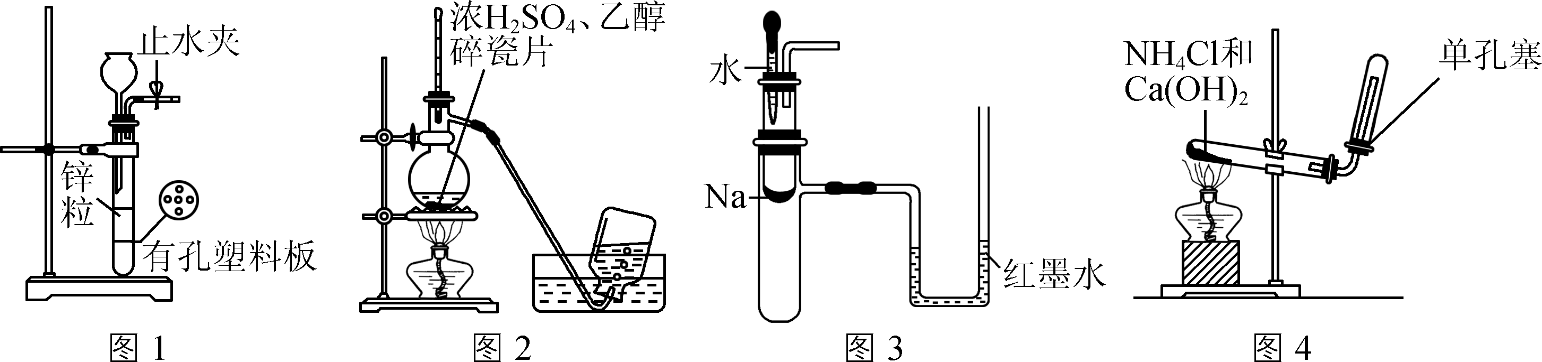
A. 用图1所示装置制取少量氢气
B. 用图2所示装置制备乙烯
C. 用图3所示装置验证Na和水反应的热效应
D. 用图4所示装置制取并收集氨气
7. 下列图像与描述相符的是( )
INCLUDEPICTURE "202NJHX8.tif" \* MERGEFORMAT 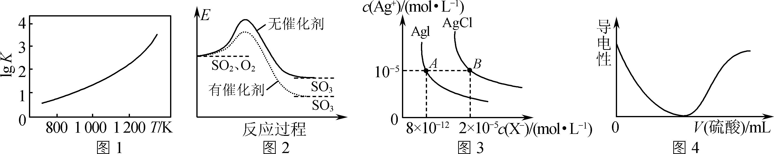
A. 图1是C(s)＋H₂O(g)CO(g)＋H₂(g)的平衡常数与反应温度的关系曲线，说明该反应的ΔH<0
B. 图2表示SO₂氧化反应分别在有、无催化剂的情况下反应过程中的能量变化
C. 图3是室温下AgCl和AgI的饱和溶液中离子浓度的关系曲线，说明该温度下反应AgCl(s)＋I－(aq)AgI(s)＋Cl－(aq)的平衡常数K＝2.5×10⁶
D. 图4表示向BaCl₂溶液中滴加稀硫酸至过量的过程中溶液导电性的变化
8. 短周期主族元素X、Y、Z、W的原子序数依次增大，其中Y是金属元素，X原子的最外层电子数是其电子层数的2倍，Z原子的最外层有6个电子，X、Y、W原子最外层电子数之和等于13。下列叙述正确的是( )
A. YW₂中含共价键 B. Z的含氧酸酸性比W的强
C. 原子半径：r(Y)<r(Z)<r(W) D. 工业上用电解的方法制备元素Y的单质
9. 在给定条件下，下列选项所示的物质间转化均能实现的是( )
A. Fe(s)――→Fe₂O₃――→FeCl₃(aq)
B. CuO――→Cu(NO₃)₂(aq)――→Cu(NO₃)₂(s)
C. SiO₂(s)――→H₂SiO₃(s)――→Na₂SiO₃(aq)
D. N₂(g)――→NH₃(g)――→NO(g)
INCLUDEPICTURE "202NJHX9.tif" \* MERGEFORMAT 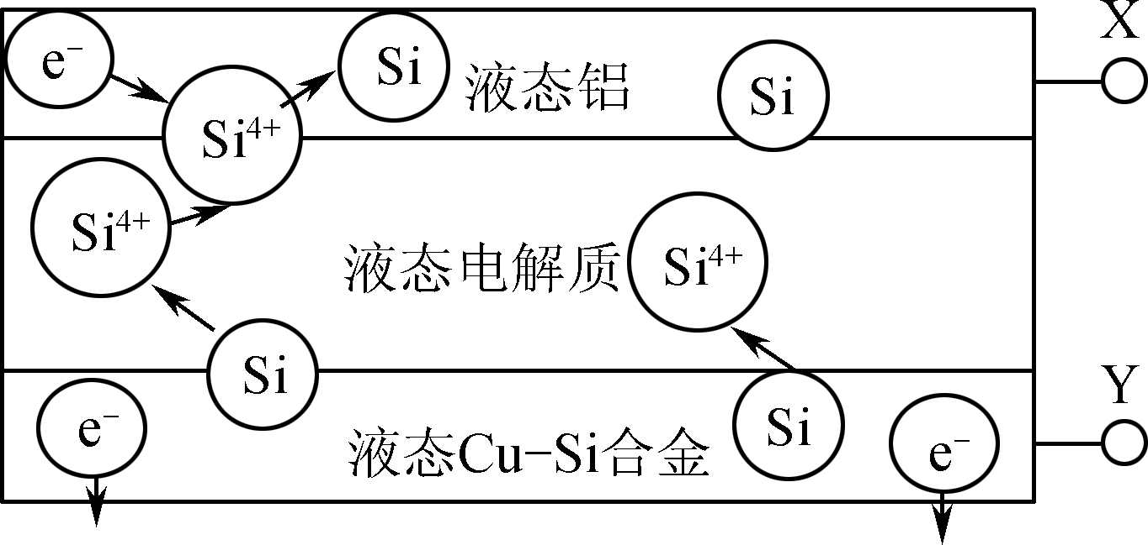
10. 科学家发现对冶金硅进行电解精炼提纯可降低高纯硅制备成本。相关电解槽装置如右图所示，用CuSi合金作硅源，在950 ℃利用三层液熔盐进行电解精炼，下列说法正确的是( )
A. X与电源的正极相连
B. 电子能够在三层液熔盐间自由流动
C. 电子由液态CuSi合金流出
D. 在该液相熔体中Cu优先于Si被氧化，Si^{4＋}优先于Cu^{2＋}被还原
不定项选择题：本题包括5小题，每小题4分，共20分。每小题只有一个或两个选项符合题意。若正确答案只包括一个选项，多选时，该小题得0分；若正确答案包括两个选项，只选一个且正确的得2分，选两个且都正确的得满分，但只要选错一个，该小题就得0分。
11. 下列说法正确的是( )
A. 常温下，反应4Fe(OH)₂(s)＋2H₂O(l)＋O₂(g)===4Fe(OH)₃(s)的ΔH>0，ΔS<0
B. 常温下，将稀CH₃COOH溶液加水稀释，溶液中的值不变
C. 在铜的精炼过程中，若转移1 mol电子，则阴极析出Cu的质量为32 g
D. 一定条件下，将0.5 mol N₂和1.5 mol H₂置于密闭容器中充分反应生成NH₃(g)，放热19.3 kJ，则其热化学方程式为N₂(g)＋3H₂(g)===2NH₃(g)；ΔH＝－38.6 kJ·mol^{－1}
INCLUDEPICTURE "202NJHX10.tif" \* MERGEFORMAT 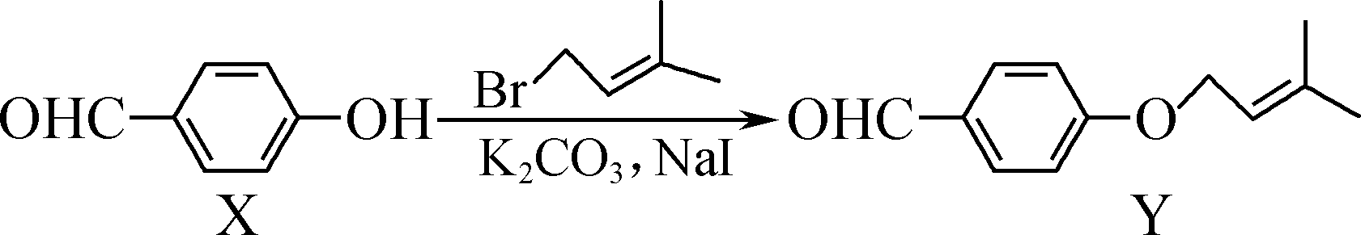
12. Y是合成药物查尔酮类抑制剂的中间体，可由X在一定条件下反应制得。下列叙述正确的是( )
A. Y的分子式为C₁₂H₁₄O₂
B. 可用FeCl₃溶液鉴别X和Y
C. Y能使酸性高锰酸钾溶液褪色可证明其分子中含有碳碳双键
D. 1 mol X与4 mol H₂完全加成所得产物分子中含2个手性碳原子
13. 室温下进行下列实验，根据实验操作和现象能得出相应结论的是( )

选项 | 实验操作 | 实验现象 | 结论
A | 向饱和Na₂CO₃溶液中滴加几滴硼酸 | 无气泡产生 | 酸性：硼酸<碳酸
B | 向NaBr溶液中滴入少量氯水和CCl₄，振荡、静置 | 溶液分层，下层呈橙红色 | 还原性：Br－>Cl－
C | 向含有ZnS和Na₂S的悬浊液中滴加CuSO₄溶液 | 生成黑色沉淀 | 溶度积：K_{sp}(CuS)<K_{sp}(ZnS)
D | 向1 mL 1%的NaOH溶液中加入2 mL 2%的CuSO₄溶液，振荡后再加入0.5 mL有机物Y，加热 | 未出现砖红色沉淀 | Y中不含有醛基

INCLUDEPICTURE "202NJHX11.tif" \* MERGEFORMAT 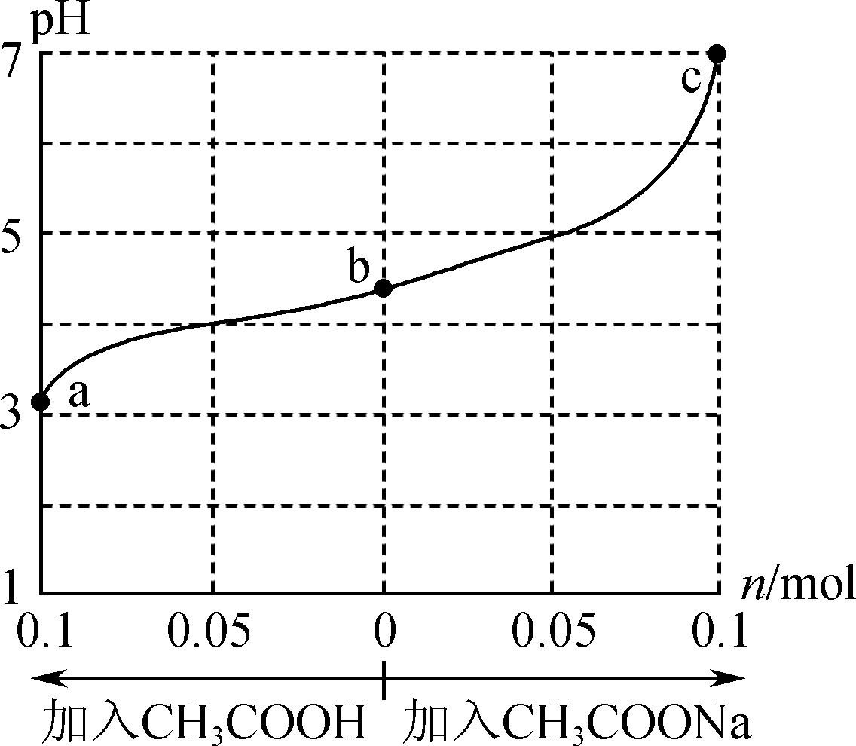
14. 在25 ℃时，将1.0 L w mol·L^{－1} CH₃COOH溶液与0.1 mol NaOH固体混合，充分反应。然后向混合液中加入CH₃COOH或CH₃COONa固体(忽略体积和温度变化)，溶液pH的变化如右图所示。下列叙述正确的是( )
A. b点溶液中：c(Na＋)<c(CH₃COOH)＋c(CH₃COO－)
B. 由b点到a点的过程中，c(Na＋)有可能大于c(CH₃COO－)
C. a、b、c对应的混合液中，水的电离程度由大到小的顺序是c>a>b
D. 25 ℃时，K_{a}(CH₃COOH)＝ mol·L^{－1}
INCLUDEPICTURE "202NJHX12.tif" \* MERGEFORMAT 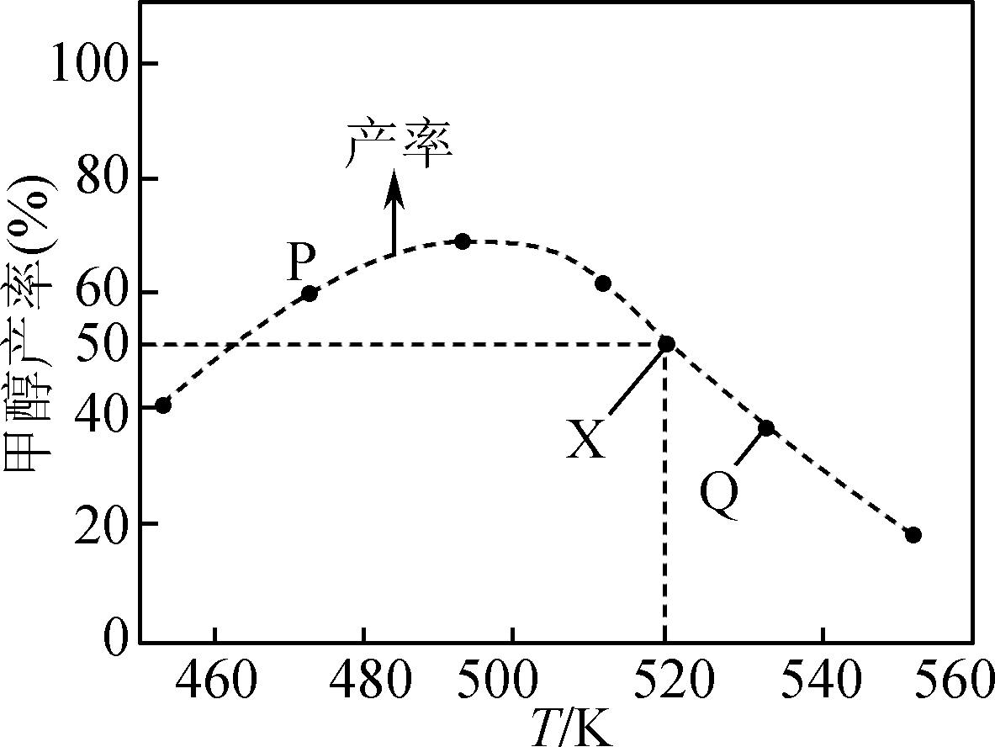
15. 在体积为2 L的恒容容器中，用CO₂和H₂合成甲醇：CO₂(g)＋3H₂(g)CH₃OH(g)＋H₂O(g)。将1 mol CO₂和3 mol H₂在反应器中反应8小时，CH₃OH的产率与温度的关系如右图所示。下列说法正确的是( )
A. 反应CO₂(g)＋3H₂(g)CH₃OH(g)＋H₂O(g)的ΔH>0
B. 图中P点所示条件下，延长反应时间能提高CH₃OH的产率
C. 图中Q点所示条件下，增加CO₂的浓度可提高H₂的转化率
D. 520 K时，反应CO₂(g)＋3H₂(g)CH₃OH(g)＋H₂O(g)的平衡常数K＝
第Ⅱ卷(非选择题 共80分)
16. (12分)H₅IO₆(正高碘酸)是用于光度法测定苯肼的试剂。工业上用NaIO₃制备H₅IO₆的流程如下：
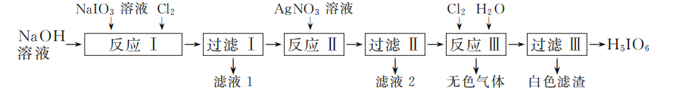INCLUDEPICTURE "202NJHX13.tif" \* MERGEFORMAT 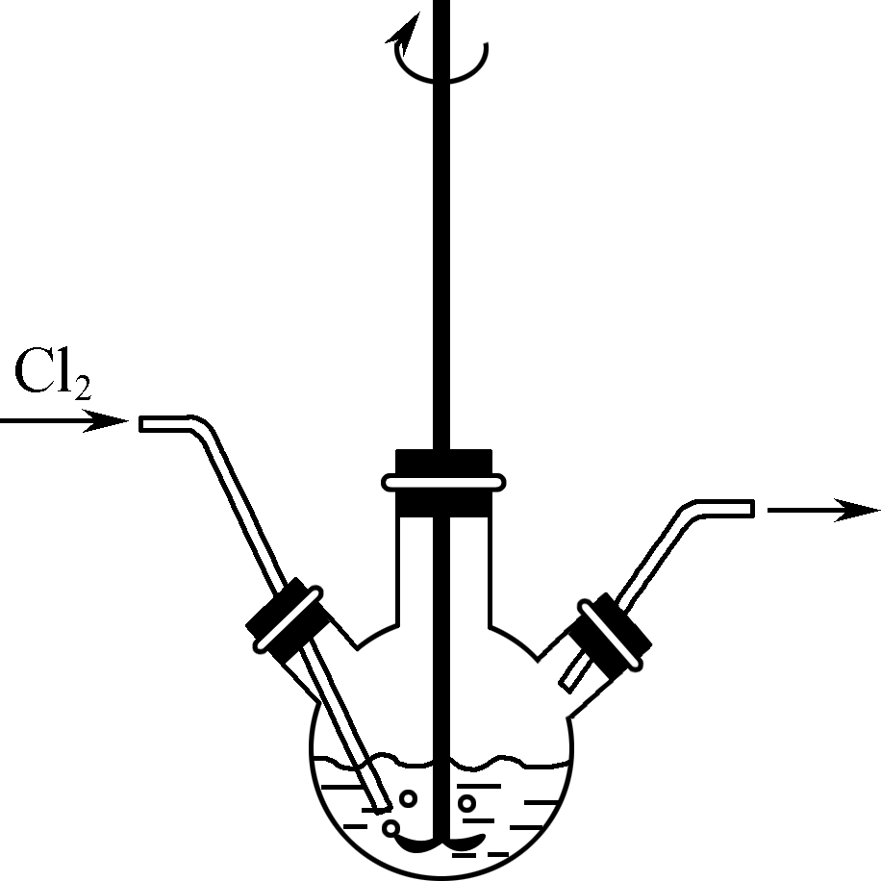
(1) “反应Ⅰ”可在右图所示的装置中进行。该反应生成不溶于水的Na₂H₃IO₆的离子方程式为________________。若要提高Cl₂的利用率，可对装置进行改进的措施为________________________。
(2) 反应Ⅱ生成不溶于水的黑色Ag₅IO₆，“滤液2”呈________(填“酸”“碱”或“中”)性。
(3) “无色气体”为________(填化学式)。
(4) 工业上为降低成本，减少对环境的污染，整个流程需要控制加入Cl₂和AgNO₃的物质的量之比为n(Cl₂)∶n(AgNO₃)＝________。
(5) H₅IO₆具有强氧化性，可将FeSO₄氧化为H₂FeO₄，自身被还原为HIO₃，该反应的化学方程式为__________________________________。
17. (15分)“点击化学”是指快速、高效连接分子的一类反应，其代表为铜催化的Huisgen环加成反应：
INCLUDEPICTURE "202NJHX14.tif" \* MERGEFORMAT 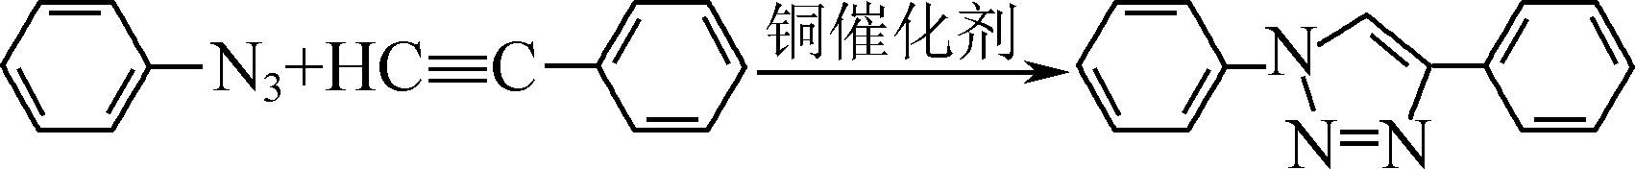
我国化学研究者利用该反应设计、合成了具有特殊结构的聚合物G并研究其水解反应。合成线路如下：
INCLUDEPICTURE "202NJHX15.tif" \* MERGEFORMAT 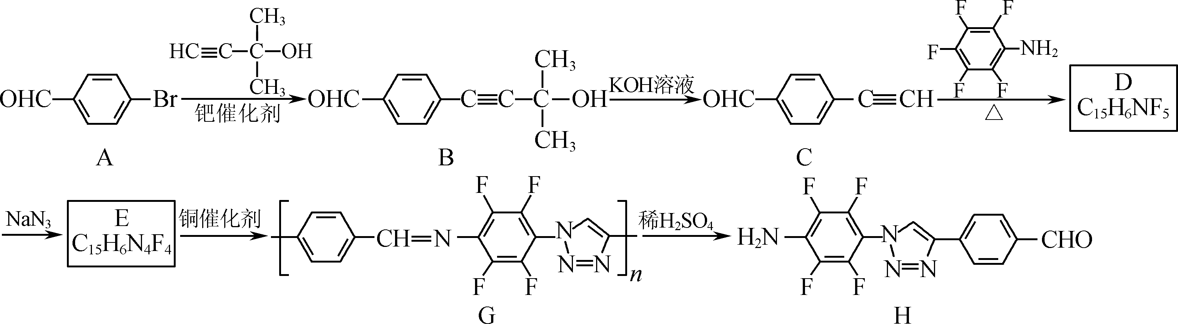
已知：
(1) B分子中的含氧官能团为________、________(填名称)。
(2) A→B的反应类型为________。
(3) D的结构简式为________。
(4) B的一种同分异构体同时满足下列条件，写出该同分异构体的结构简式：________。
①分子中除苯环外，不含其他环状结构；② 能发生银镜反应和水解反应；③ 分子中有4种不同化学环境的氢原子。
(5) 写出以的合成路线流程图(无机试剂和有机溶剂任用，合成路线流程图示例见本题题干)。

18. (12分)实验室测定铬铁矿中铬(Cr)含量的步骤如下：
步骤1：准确称取0.200 0 g铬铁矿试样放入锥形瓶中，加入适量磷酸和硫酸的混合酸，加热使试样完全溶解，冷却。
步骤2：向上述溶液中滴加5滴1% MnSO₄溶液，再加入一定量的(NH₄)₂S₂O₈溶液，摇匀至溶液呈紫红色[先后发生Cr^{3＋}――→Cr₂O、Mn^{2＋}――→MnO]。
步骤3：上述溶液加热煮沸至紫红色褪去[除去过量的(NH₄)₂S₂O₈和生成的MnO]，冷却。
步骤4：用0.200 0 mol·L^{－1}(NH₄)₂Fe(SO₄)₂标准溶液滴定上述溶液至终点(发生Cr₂O――→Cr^{3＋})，消耗19.50 mL标准溶液。
INCLUDEPICTURE "202NJHX16.tif" \* MERGEFORMAT 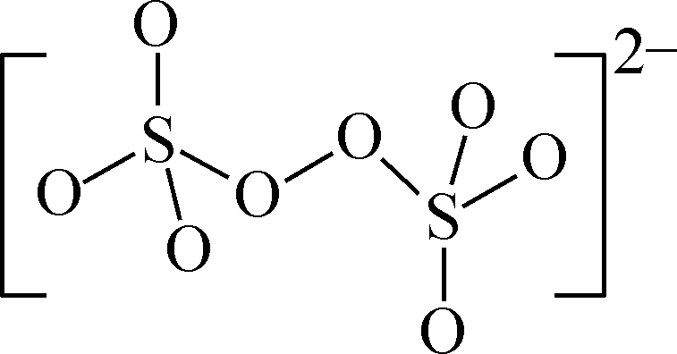
(1) (NH₄)₂S₂O₈中阴离子的结构如右图所示。从结构分析，(NH₄)₂S₂O₈置于棕色试剂瓶并于阴凉处保存的原因是________。
(2) “步骤2”中加入5滴1% MnSO₄溶液的目的是________。
(3) “步骤3”中，如果继续加热煮沸时间不充足，会使铬含量的测定结果________(填“偏大”“不变”或“偏小”)。
(4) 计算铬铁矿中铬的质量分数(写出计算过程)。
19. (15分)Na₂S₂O₃可用于照相业作定影剂等。实验室可通过Na₂S、Na₂CO₃和SO₂共同反应来制备，装置如下图。
INCLUDEPICTURE "202NJHX17.tif" \* MERGEFORMAT 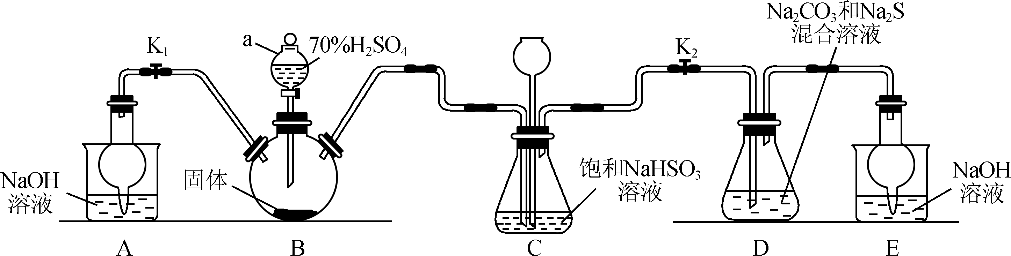
(1) 仪器a的名称为________。
(2) A装置中，NaOH溶液的作用是________。
(3) D中生成Na₂S₂O₃的化学方程式为________。
(4) 装置C的作用有________________、观察SO₂的生成速率。若观察到SO₂的生成速率过快，应进行的操作是________________。
(5) 本实验所需的Na₂S可由硫化钠碱坯(主要含Na₂S，还含少量Na₂SO₄、炭粉等杂质)制备。
已知Na₂S的溶解度、固相成分与温度的关系如下表：

温度/℃ | 溶解度/g | 固相
－10 | 10.3 | Na₂S·9H₂O＋冰
10 | 13.6 | Na₂S·9H₂O
20 | 18.7 | Na₂S·9H₂O
40 | 28.5 | Na₂S·9H₂O
48 | 35.7 | Na₂S·9H₂O＋Na₂S·6H₂O
60 | 39.1 | Na₂S·6H₂O
80 | 49.1 | Na₂S·6H₂O
91.5 | 61.3 | Na₂S·6H₂O＋Na₂S·5.5H₂O
请补充完整由硫化钠碱坯制备Na₂S·9H₂O晶体的实验方案：边搅拌边将适量蒸馏水加入硫化钠碱坯中，过滤，________，
得到Na₂S·9H₂O晶体(须用的试剂：BaS、无水乙醇)。
20. (14分)H₂S是石油化工行业广泛存在的污染性气体，但同时也是重要的氢源和硫源，工业上可以采取多种方式处理。
Ⅰ. 干法脱硫
(1) 已知：2H₂S(g)＋3O₂(g)===2SO₂(g)＋2H₂O(l)；ΔH₁＝a kJ·mol^{－1}
S(s)＋O₂(g)===SO₂(g)；ΔH₂＝b kJ·mol^{－1}
则空气氧化脱除H₂S反应2H₂S(g)＋O₂(g)===2S(s)＋2H₂O(l)的ΔH＝________kJ·mol^{－1}。
(2) 常用脱硫剂的脱硫效果及反应条件如下表，则最佳脱硫剂为________。

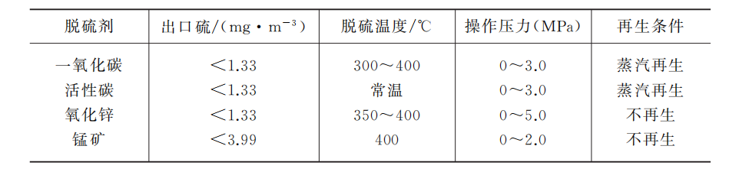Ⅱ. 热分解法脱硫
INCLUDEPICTURE "202NJHX18.tif" \* MERGEFORMAT 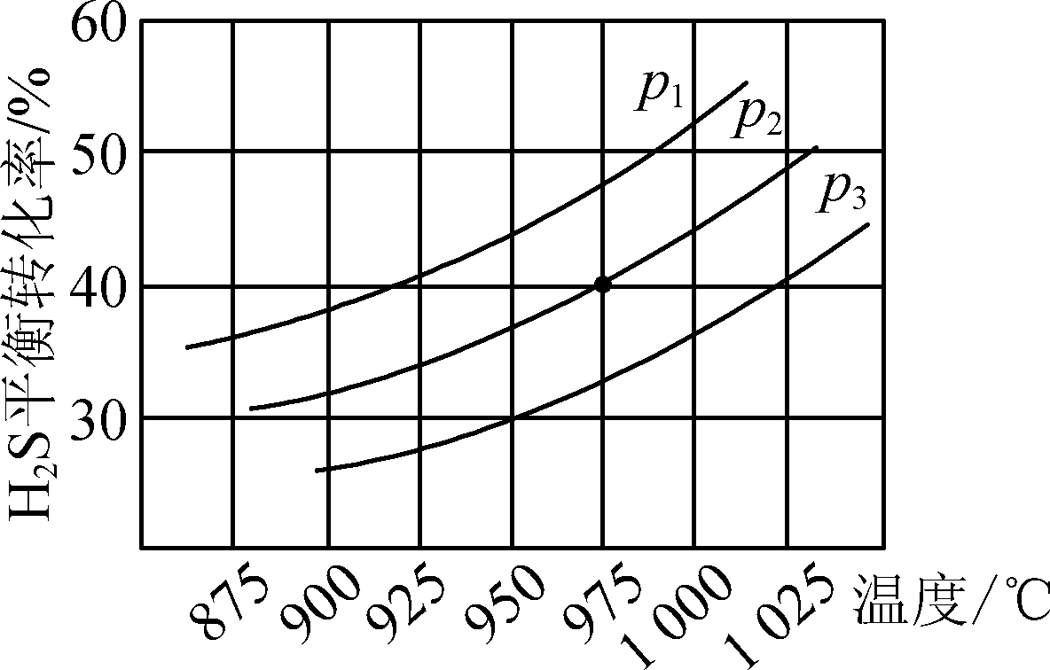
图1
在密闭容器中，充入一定量的H₂S气体，发生如下热分解反应：
H₂S(g)H₂(g)＋S₂(g)
控制不同的温度和压强进行实验，结果如图1所示。
(1) p₁、p₂、p₃由大到小的顺序为________。
(2) 保持压强不变，能提高H₂S的平衡转化率的措施有________________________(写一条)。
Ⅲ. 间接电解法脱硫
间接电解法脱硫原理如图2所示(吸收反应器中盛放FeCl₃溶液，电解反应器的阴极、阳极均为惰性电极)。
INCLUDEPICTURE "202NJHX19.tif" \* MERGEFORMAT 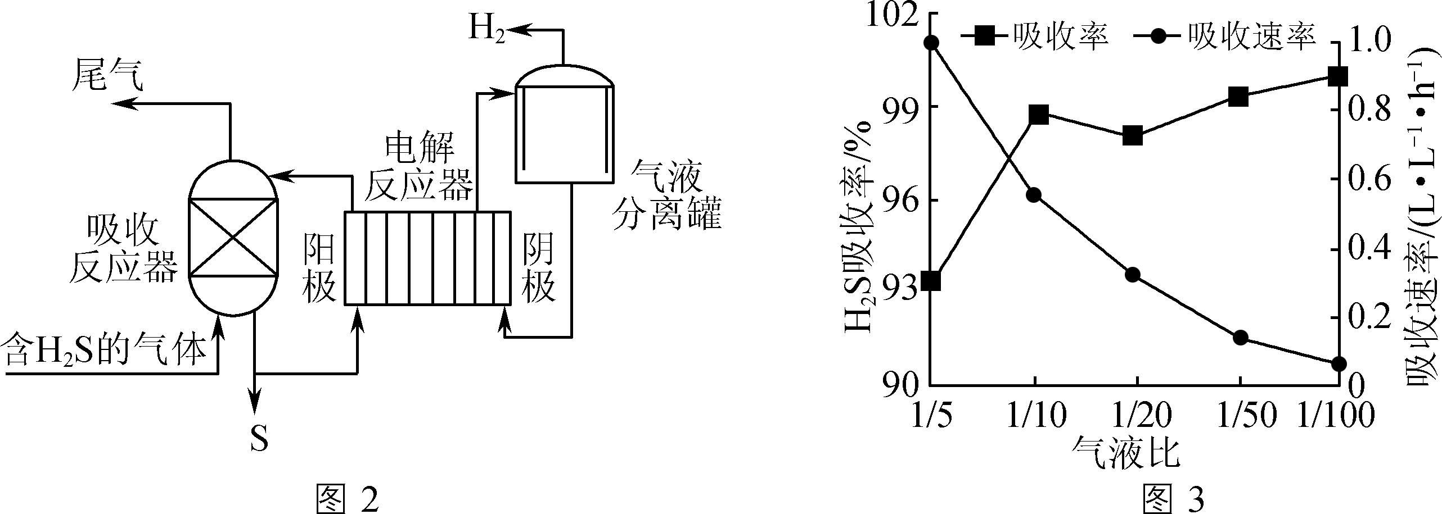
(1) 吸收反应器中发生反应的离子方程式为________。
(2) 电解反应器阴极生成H₂的电极反应式为________。
(3) 气液比为气体与液体的流速比，吸收反应器内液体流速固定。测定吸收器中相同时间内不同气液比下H₂S的吸收率和吸收速率，结果如图3所示。随着气液比减小，H₂S的吸收率呈上升趋势的原因为__________________________。
21. (12分)CP是一种起爆药，化学式为[Co(NH₃)₅(C₂N₅)](ClO₄)₂。CP可由5氰基四唑(分子式为HC₂N₅，结构简式如图1所示)和[Co(NH₃)₅(H₂O)](ClO₄)₃反应制备。
INCLUDEPICTURE "202NJHX20.tif" \* MERGEFORMAT 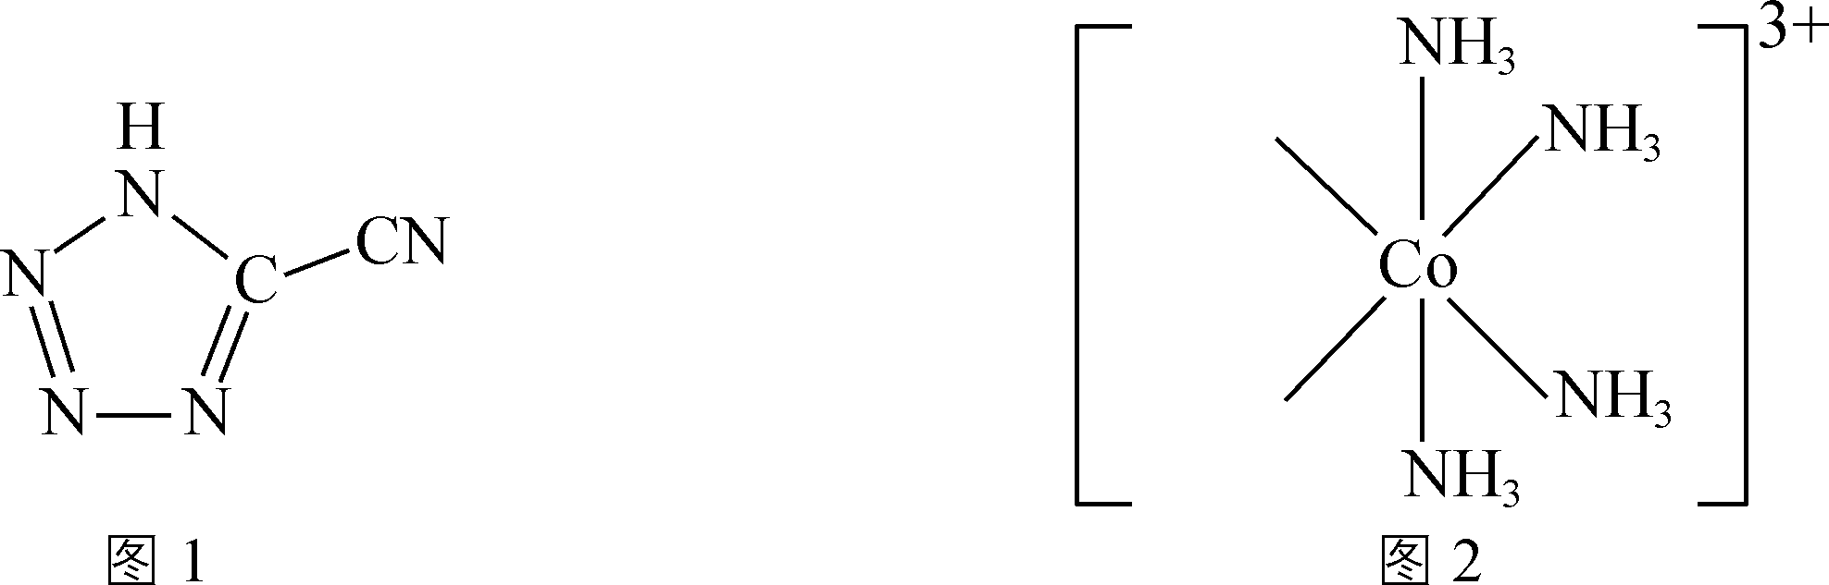
(1) CP中Co^{3＋}基态电子排布式为________。
(2) 5氰基四唑中C原子的杂化类型为________，所含C、N元素的电负性的大小关系为C________(填“>”“＝”或“<”)N。1 mol 5氰基四唑中含有σ键的数目为________。
(3) [Co(NH₃)₅(H₂O)](ClO₄)₃中的配离子部分结构如图2所示。
①请在相应位置补填缺少的配体。
②与NH₃互为等电子体的一种阳离子为________(填化学式)。

2020届高三模拟考试试卷(南京)
化学参考答案及评分标准

1. B 2. A 3. D 4. B 5. A 6. C 7. C 8. D 9. D 10. C 11. C 12. AB 13. B 14. AD 15. BC
16. (12分，每空2分)
(1) IO＋Cl₂＋2Na＋＋3OH－===Na₂H₃IO₆↓＋2Cl－
通Cl₂导管的下端连接多孔球泡装置(若有其他合理答案，酌情给分)
(2) 酸
(3) O₂
(4) 7∶10
(5) FeSO₄＋2H₅IO₆===H₂FeO₄＋H₂SO₄＋2HIO₃
17. (15分)
(1) 醛基(1分) 羟基(1分)
(2) 取代反应(2分)
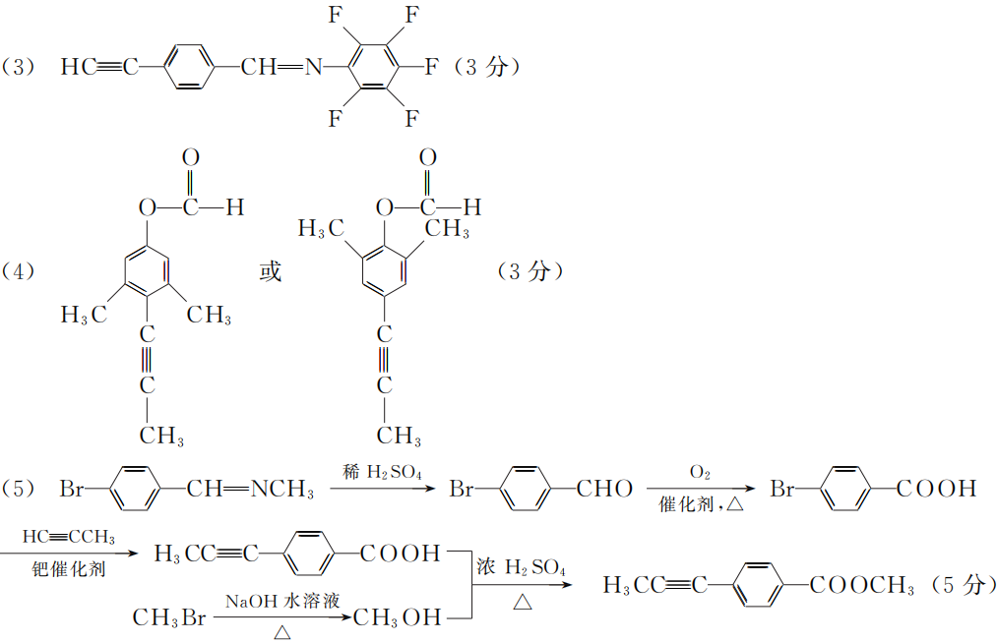(一旦出现错误，即视为合成终止。若先合成含C≡C的物质后，再用O₂氧化，则视为错误)
18. (12分)
(1) 过氧键见光、受热易断裂而造成物质分解(必须答到“过氧键或—O—O—”，否则不得分)(2分)
(2) 判断溶液中的Cr^{3＋}是否完全被氧化成Cr₂O(要答到用于指示Cr^{3＋}已完全转化意思)(2分)
(3) 偏大(2分)
(4) 6Fe^{2＋}＋Cr₂O^{2－}₇＋14H＋===6Fe^{3＋}＋2Cr^{3＋}＋7H₂O 或6Fe^{2＋}～Cr₂O(2分)
n(Cr₂O)＝×0.200 00 mol·L^{－1}×19.50 mL×10^{－3} mL·L^{－1}＝6.500×10^{－4} mol(2分)
w(Cr)＝×100% ＝ 33.8%(2分)
19. (15分)
(1) 分液漏斗(2分)
(2) 吸收B中产生的SO₂尾气，防止污染环境(2分)(答出“吸收SO₂”得1分；答出“防止污染环境”得1分)
(3) 2Na₂S＋Na₂CO₃＋4SO₂===3Na₂S₂O₃＋CO₂(2分)
(4) 安全瓶，防止装置内压强过大(答出“安全瓶”即可)(2分)
减缓滴加70%H₂SO₄的速率(2分)
(5) 向所得滤液中加入BaS(1分)，直至白色沉淀不再增加时(1分)，过滤，将滤液蒸发浓缩(1分)、冷却至10 ℃时结晶，过滤(1分)，晶体用无水乙醇洗涤、烘干(1分)
20. (14分，每空2分)
Ⅰ.(1) (a－2b) (2) 活性炭
Ⅱ.(1) p₃>p₂>p₁(写成p₁<p₂<p₃，得0分)
(2) 适当升高温度、移出部分产物(如H₂或S₂)
Ⅲ. (1) 2Fe^{3＋}＋H₂S===2Fe^{2＋}＋S↓＋2H＋
(2) 2H＋＋2e－===H₂↑
(3) 气液比减小，通入H₂S气体的流速减小，H₂S与FeCl₃溶液接触时间增加，H₂S的吸收率增大
(关键要答出H₂S与FeCl₃溶液接触时间增加)
21. (12分，每空2分)
(1) 1s²2s²2p⁶3s²3p⁶3d⁶或[Ar]3d⁶
(2) sp²、sp(漏写得1分，有错得0分)
< 8 mol或8×6.02×10²³或4.816×10²⁴(写成8N_{A}，得0分)
(3) ①INCLUDEPICTURE "202NJHX21.tif" \* MERGEFORMAT 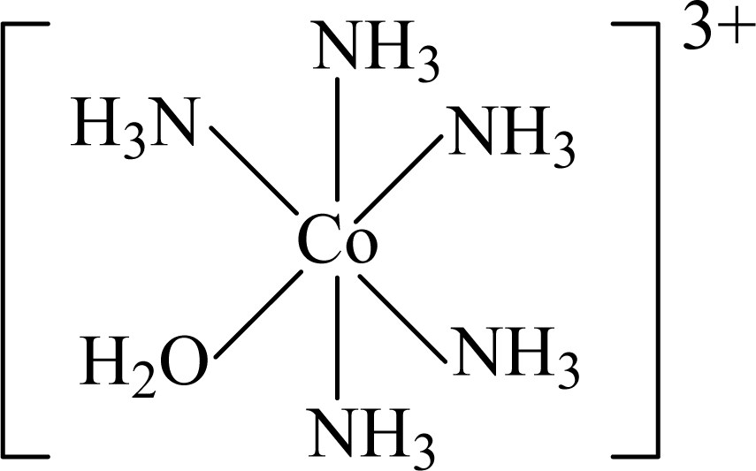(O、N不与Co直接相连，得0分)
② H₃O＋

